Plan de Implantación

Versión 1.0

Historial de Revisión.

Fecha | Versión | Descripción | Autor
17/02/2016 | 1.0 | Documento de Plan de Implantación | Jonathan Velásquez
Tabla de Contenidos
1. Introducción 4
1.1 Propósito 4
1.2 Alcance 4
1.3 Definiciones, Acrónimos, y Abreviaciones 5
1.4 Referencias 6
1.5 Vista Global 6
2. Planificación de la Entrega 9
2.1 Responsabilidades 9
2.2 Cronograma 9
3. Recursos 11
3.1 Facilidades 11
3.2 Hardware 11
3.3 Unidad de Implantación 12
3.3.1 Software de Soporte 12
3.3.2 Documentación de Soporte 13
3.3.3 Personal de Soporte (personas, perfiles) 13
4. Entrenamiento 14

Plan de Implantación.

Introducción
Para una correcta Implantación de un sistema se debe de tener en cuenta ciertos aspectos tecnológicos y los diferentes actores que van a utilizar el sistema. Dentro del desarrollo de sistemas de información se presentan diferentes módulos o subsistemas que son los que componen la aplicación.

Propósito

Por medio del siguiente documento se busca realizar una descripción detallada de las actividades necesarias para instalar y probar el Sistema de información elaborado dentro de las diferentes fases del ciclo del software, buscando una planificación eficiente de los diferentes procesos que se deben de llevar a cabo para la correcta implantación para el sistema y generar un informe con las diferentes pruebas de implantación que se deban realizar.

Alcance

Dentro de la fase de implementación se busca que los factores de implantación tales como los stakeholders y la disponibilidad de recursos humanos y económicos sean clave para obtener resultados exitosos, logrando abordar de manera operativa diferentes procesos como migración de datos, capacitación, interfaces definitivas y manual de normas y procedimientos, estos factores y procesos son fundamentales para determinar la factibilidad de la implantación del sistema.

Definiciones, Acrónimos, y Abreviaciones

APACHE: Es un servidor de páginas web. Un servidor de páginas web es un programa que permite acceder a páginas web alojadas en un ordenador.

ATRIBUTOS DE CALIDAD: Un atributo de calidad, es una cualidad deseable de la solución, que pueda manifestarse en forma de requerimiento no funcional, que pueda ser medible, testeable y finalmente evaluable.

BASE DE DATOS: Son bancos de información que contienen datos relativos a diversas temáticas y categorizados de distinta manera, pero que comparten entre sí algún tipo de vínculo o relación que busca ordenarlos y clasificarlos en conjunto.

CASO DE USO: Descripción paso a paso de las actividades que debe cumplir el sistema para mostrar su funcionalidad, estos pueden tener flujos alternos, y los actores o stakeholders son los que participan.

DATAPREDIAL: Proyecto de un aplicativo web geográfico para administrar la documentación en un proceso predial.

ESCENARIO: Especifica el comportamiento y limita el interés de un área específica del sistema para uno o varios stakeholders.

FRAMEWORK: Es una estructura software compuesta de componentes personalizables e intercambiables para el desarrollo de una aplicación.

HTTP: Protocolo de Trasferencia de Hipertexto.

MODULO O COMPONENTE: Cualquier elemento estructural abstracto, visible, externo, de alto nivel, analizable, que pueda constituir una funcionalidad de la solución del sistema.

PHP: Lenguaje de programación de uso general de código del lado del servidor, con la finalidad del desarrollo web.

POSTGIS: Da el soporte espacial a la popular base de datos objeto-relacional PostgreSQL. Es estable, rápido, compatible con estándares, tiene cientos de funciones espaciales y actualmente es la base de datos espacial de código abierto más ampliamente utilizada.

POSTGRESQL: Es un sistema de gestión de bases de datos objeto-relacional, distribuido bajo licencia BSD y con su código fuente disponible libremente.

SQL: (por sus siglas en inglés Structured Query Language) es un lenguaje declarativo de acceso a bases de datos relacionales que permite especificar diversos tipos de operaciones en ellas. Una de sus características es el manejo del álgebra y el cálculo relacional que permiten efectuar consultas con el fin de recuperar, de forma sencilla, información de bases de datos, así como hacer cambios en ellas.

STAKEHOLDER: Individuo, equipo u organización con intereses relativos al sistema.

TCP: Protocolo de control de transmisión.

Referencias

  - Documento de Arquitectura de SIRADEX versión 1.0
  - Diagrama de implementación versión 1.0

Vista Global

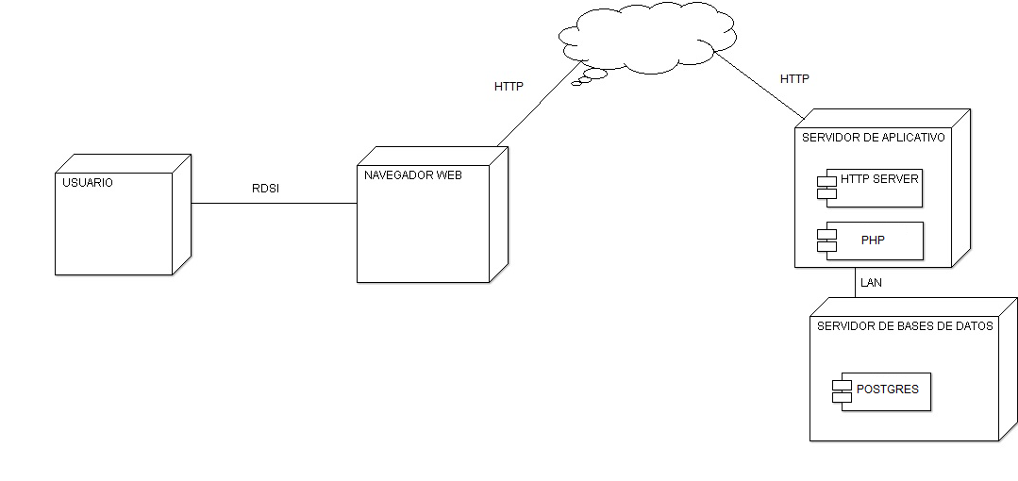

El anterior diagrama de despliegue nos muestra la manera en que se ha puesto en marcha el funcionamiento del sistema, teniendo la responsabilidad de poner en marcha este aplicativo el desarrollador del proyecto y teniendo como asesor los diferentes instructores del centro de formación, siendo el desarrollador el único responsable de la implantación, utilizando un cronograma que permita la planificación y control de las diferentes actividades que se deben realizar, contando con los recursos necesarios y tomando las medidas necesarias para dar soporte a los diferentes inconvenientes que surjan a través del tiempo

Planificación de la Entrega

Responsabilidades

Para poder llevar a cabo la implantación del sistema desarrollado, es necesario establecer un compromiso por parte de los clientes o stakeholders y el grupo de desarrolladores.

Este compromiso nos permitirá reconocer rápidamente las falencias que pueda a llegar a tener nuestro sistema para que el equipo desarrollador puede dar un soporte efectivo a la aplicación.

Cronograma

Actividad | Tiempo | Resultado
Documentacion acorde al uso y especificaciones del sistema | 10 dias | Especificar de manera presisa las diferentes funcionalidades, procesos, arquitectura y modulos que presta el sistema.
Instalación y utilización de un servidor | 15 dias | Tener nuestro sistema de informacion para ser utilizado desde internet
Capacitacion y pruebas por parte de los usuarios | 7 dias | Corregir y detectar fallos, y de esta manera dar un soporte efectivo por parte del desarrollador

Recursos
- Físicos

Openshift es una Plataforma como servicio de Red Hat que cuenta con las siguientes características:

La versión online se puede usar gratuitamente, aunque con limitaciones: Sólo 3 aplicaciones, el tamaño de estas es del tipo pequeño, no tiene soporte.

Es agnóstico al lenguaje de programación, hay cartuchos de Python, php, Perl, Ruby, java e incluso .net.

Básicamente se compone de 2 elementos principales:

Los “Broker” que son el punto de contacto para todas las actividades de gestión de una aplicación. Logins, DNS, monitorización de la aplicación, etcétera. Los usuarios no acceden directamente al broker sino que interactúan con él gracias a la API basadas en REST, ya sea mediante la consola web, el cliente de línea de comandos o un IDE. El broker usa MCollective para los sistemas donde realmente residen las aplicaciones, los “Nodos”.

Los Nodos albergan los cartuchos preconstruidos así como las aplicaciones de los usuarios contenidas en “Gears”. En cada Nodo hay un cliente MCollective encargado de recibir y ejecutar las peticiones del Broker.

La comunicación entre los clientes MCollective de los Nodos y el Broker se hace usando un servicio de cola de mensajes. Tanto Enterprise como Origin usar ActiveMQ inicialmente, pero cualquier otro sistema compatible con AMQP como RabbitMQ debe funcionar.

Las topologías a poder usar son múltiples, por ejemplo:

- Todos los componentes en un solo sistema.

- Un sistema con un broker y ActiveMQ y múltiples sistemas Nodo.

- Varios brokers balanceados, un sistema dedicado en exclusiva para ActiveMQ, con varios servidores MongoDB replicados y múltiples sistemas Nodo.

- Los Gears, representan las porciones de CPU, memoria RAM y espacio en disco que están disponibles para una determinada aplicación. Una aplicación nunca puede sobrepasar el uso de estos recursos, a excepción del espacio en disco cuya cuota es ampliable por el administrador. Las tecnologías en las que se basa OpenShift para aislar los Gears y para controlar sus cuotas son SELinux y cgroups

- Humanos

Desarrollador de software en php y analista de base de datos, docente colaborador en cuanto a temas de instalación y codificación del servidor.

Facilidades

Dentro de las facilidades que se pretende tener Openshift en su funcionamiento técnicamente tenemos:
- Te creas una cuenta, una versión gratuita que permite hasta 3 aplicaciones.

- A la hora de crear la aplicación eliges el tamaño de “Gear” hay 3 tamaños ya predefinidos, todos con 1 GB de espacio en disco inicial, y con 512MBs de RAM (Pequeño), 1GB de RAM (Mediano) y 2GB de RAM (Grande)

- Al agregar los cartuchos creamos a su vez repositorios privados de git dónde poder aplicar cambios con comandos git estandares.
- Una vez subido el codigo, OpenShift usa herramientas como Maven, Jenkins o Apache para completar el despliegue.
- En caso de activar el auto escalado, OpenShift inserta un HA-Proxy delante de la aplicación para monitorizarla y escalar en caso de que sea necesario.

Hardware

Para la implantación de DATAPREDIAL se cuenta con un computador con acceso a internet, se pretende configurar un servidor en la nube el cual es brindado por la compañía de Amazon.

Unidad de Implantación

Software de Soporte
Se pretende dar soporte a DATAPREDIAL que es un sistema de información desarrollado bajo un framework del lenguaje de programación PHP y un sistema gestor de base de datos postgres, este sistema ha venido funcionado bajo el servidor http apache.

Documentación de Soporte
El sistema va a contar con un documento de tecnico y de arquitectura para futuros desarrolladores en el mejoramiento y correccion de fallos que tenga el sistema , ademas se podra encontrar un manual de usuario que sirva en caso de que la persona no pueda conseguir lo que necesita .

Personal de Soporte

El desarrollador va a dar soporte de los diferentes inconvenientes que se puedan llegar a presentar en el sistema atreves del tiempo, este soporte puede ser instaurado por medio de un correo electrónico dando indicaciones de la forma en que debe afrontar el usuario sus inconvenientes.

Entrenamiento

Se pretende capacitar a los usuarios que utilizaran el sistema, enseñando las bondades del aplicativos los diferentes procesos que este puede realizar además de la manera en se debe realizar, el desarrollador realizara capacitaciones el personal humano interesado en utilizar el sistema además de realizar unos videos que permita entender el uso y manipulación de las diferentes herramientas que DATAPREDIAL les brinda.

